2023年度江苏省科协
提升学会服务科技创新能力计划
立项项目结项报告书

项目类别: 科技为民服务实事专项
子项类别: 青少年科普服务实事专项
项目名称: “守护生命、健康成长”
青少年健康科普活动
承担单位: 江苏省药理学会
填报时间： 2023.11.16
联 系 人： 林莉莉
手 机： 13057224411

江苏省科学技术协会制
2023年11月

项目负责人 |  | 姓名 | 林莉莉 | 出生年月 | 1975年7月
 |  | 职务  职称 | 教科研处主任，教授 | 手机 | 13057224411
 |  | 工作  单位 | 无锡卫生高等职业技术学校
一、项目开展情况（对照项目合同书，列举项目重点工作内容，说明是否按实施计划推进。需提供图片等作为佐证，注意控制图片大小，佐证和文字混合编排。）
项目立项以来，依托江苏省药理学会科技服务专家团队，成立了由高校、职校科普专家组成的项目实施团队共计14人，分布在全省各个城市。对照目标任务，项目团队积极开展青少年健康科普活动，截止11月，项目组全体成员在省内8个城市，面向幼儿园、中小学和大学生群体开展19场青少年健康科普教育活动，其中科普讲座7场，科普体验4场，科普技能训练8场；健康科普系列活动的内容包括健康知识宣传，健康技能训练、心理健康教育、禁毒知识讲座和祖国传统文化传播。
结合青少年学习经历和关心的问题，针对不同层次青少年制定不同科普活动，通过开展科普讲座、技能培训、实训基地开发等系列校园科普活动，使学生客观全面地认识到科技发展的现状，培养学生从事科学研究的兴趣，一丝不苟的科研态度和脚踏实地科研精神；将健康科普教育渗入日常专业学习中，帮助青少年养成健康生活习惯和行为，促进青少年健康成长，提高全民健康水平，助力健康中国。同时，活动的开展也带动大学生、青年教师加入科普宣传志愿者队伍，向身边的人进行科技传播。
江苏省药理学会以学会网站、微信公众号为载体，充分利用互联网的优势，积极宣传推广健康科普活动，向公众推广传播健康科普知识，力争让更多民众参与到关注青少年健康成长的知识宣传中来，让科普知识惠及更多群体，这不仅是广大科技工作者关注青少年健康成长的生动实践，更是学会承担社会责任的重要探索。

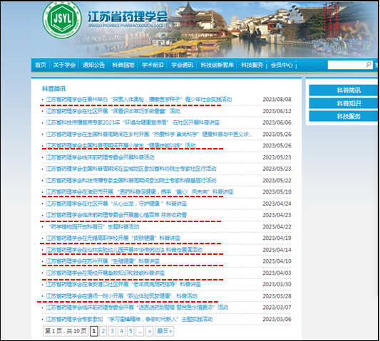
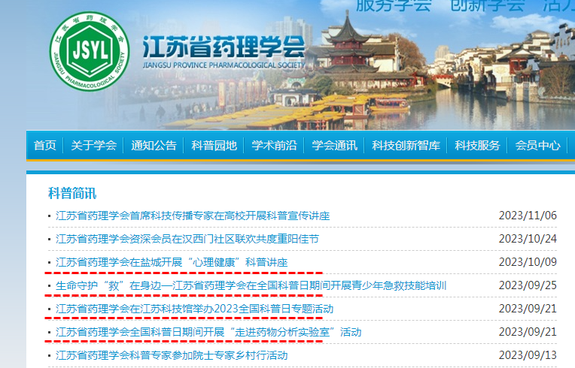

1、为更好展现学会的社会服务能力，紧紧围绕江苏省药理学会2023年“守护生命、健康成长”青少年健康科普服务实事专项活动，江苏省药理学会定目标，明方向，有规划、有节凑、按计划推动项目顺利开展。2023年3月26日江苏省药理学会教学药理专委会委员，南通卫生高等职业技术学校任亚丽副教授带领学会会员一行开展“职业体验筑梦健康”科普活动，通师一附小二十多个充满活力的少先队员开启一段愉快的医学探秘体验。
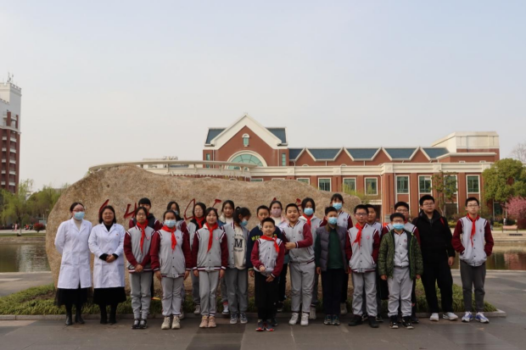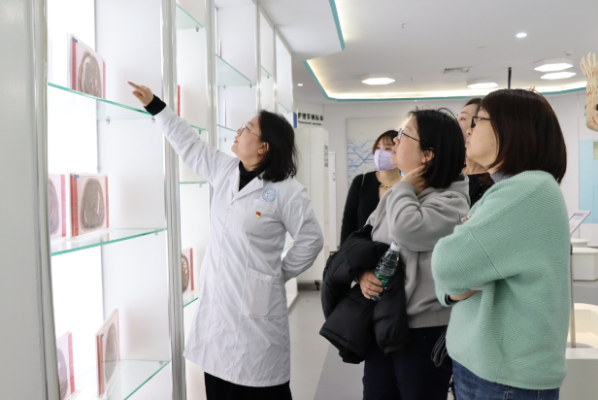
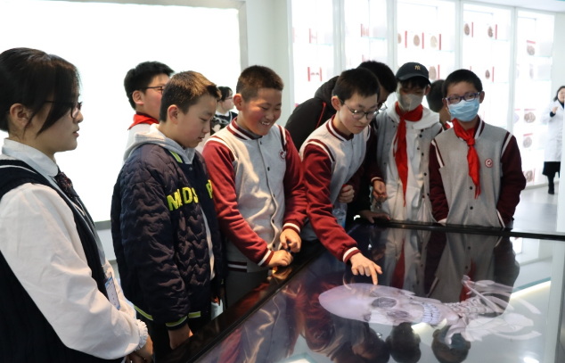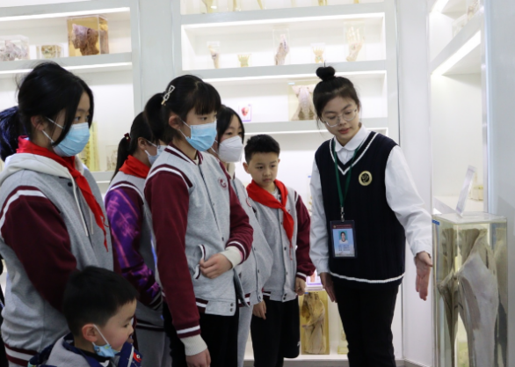
任亚丽副教授团队首先带领学生到了人体生命科学馆，了解身体结构，探索人体奥秘，学习人体小知识。在任老师的带领下，孩子们参观了人体标本、观看3D动画、佩戴VR眼镜、参与知识互动小游戏，通过沉浸式参与，认识了心、肝、脾、肺、肾等脏器，观看了肌肉、神经、骨骼等组织，了解到自己出生前在妈妈的肚子里游泳，肾可以过滤很多身体代谢的废物、抽烟对肺的伤害等都觉得很新奇，超多的人体结构让学生们看得眼花缭乱，津津有味，真实的参观让孩子们认知人体正常结构，树立爱护身体的理念，养成良好的生活习惯。学生们第二站来到护理实训楼，有序参观手术室、母婴保健室和居家养老实训室，体验护理职业特征！在手术室里，许多大型仪器和手术床都让学生们充满好奇，感到特别新鲜，摸摸这里摸摸那里，认真听着老师讲着各种仪器！在母婴保健和居家养老实验室里，学生们看到了许多新奇玩意儿，有奇形怪状的梳子，有各种各样的乐器，有放大的扑克牌，有带放大镜的指甲剪，孩子们十分新奇，仔细观察，爱不释手。通过参观体验，学生们纷纷表示，觉得自己能健康成长实在不易，爸爸妈妈和医护人员都付出很多，以后要好好生活，健康成长。
2、为增强研究生和大学生同学的自救互救能力，推进新时代文明实践科普宣传建设，学习和掌握急救技能，有助于在紧急情况发生时及时自救或对他人实施救助。2023年3月29日，江苏省药理学会教学药理专委会在中国药科大学江宁校区综合研发楼一楼会议室，为研究生和本科生同学开展题为《常用的急救知识与技能》的科普讲座，该讲座有二十余名同学参与。江苏省药理学会教学药理专委会秘书长、省科协首席科技传播专家、科普演讲专家、中国药科大学陈刚领副教授做了急救知识和技能科普讲座。
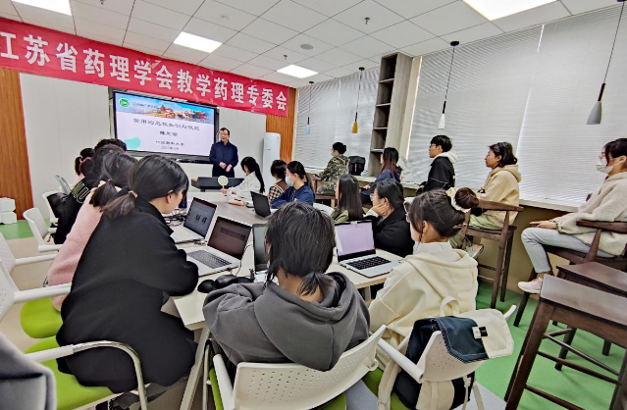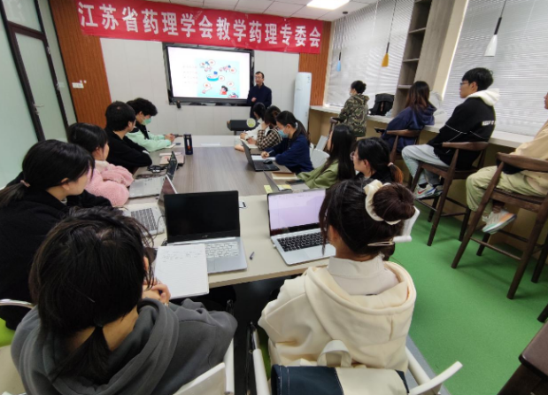
陈刚领副教授首先通过列举实例，阐释掌握急救知识和技能的重要性、必要性；并针对一些突发情况，包括烫伤、溺水、踩踏、触电、出血等的急救方法展开详细讲解。在科普活动完成后，陈刚领副教授勉励同学们：拥有健康的体魄是学习知识，实现理想的前提；同学们在日常的学习生活中应重视个人健康和安全，主动学习和掌握常用的急救知识、技能，以在遇到紧急情况时正确应对，最大限度降低损失。同学们在听讲座的过程中专心致志，会后就讲座中的难点问题展开讨论。此次讲座使同学们认识到掌握急救知识和技能的重要性，调动了同学们学习急救知识的主动性，取得圆满成功。
3、4月6日下午江苏省药理学会在苏州卫生职业技术学院书院校区第一报告厅开展“生殖健康关乎你我他”的健康主题科普讲座，这是“守护生命，健康成长” 青少年科普服务实事专项活动进校园系列活动项目，本次讲座由江苏省药理学会理事、苏州卫生职业技术学院向敏教授主持。活动邀请苏州大学附属第一医院生殖医学中心茅彩萍主任主讲。讲座采取线下+线上方式，共有约350名同学和老师参加。茅彩萍教授系苏州大学博士生导师，我国生殖医学的领军人物，深耕人工辅助生殖技术多年，是国家辅助生殖技术评审专家库成员，国家自然科学基金评审专家，《国际中医中药杂志》编委。茅彩萍教授从我国人口发展面临的“低生育率、老龄化”危机入题，深入浅出的介绍了生殖健康的现状、生殖遗传疾病、辅助生殖技术（ART）及该技术面临的安全性与有效性等知识，尤其谈到人工辅助生殖面临的各种医学伦理问题，让与会师生受到了深刻的生命伦理教育。利用ART技术来达到精准缔造健康子代生命，亟待基础研究和临床实践不断碰撞，互相发现问题、解决问题，这样才能促进生殖医学与胚胎源性疾病防治的协同创新，从源头上防范以降低出生缺陷，提高人口素质。
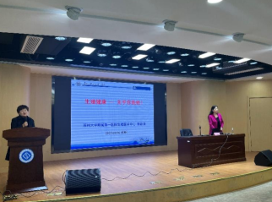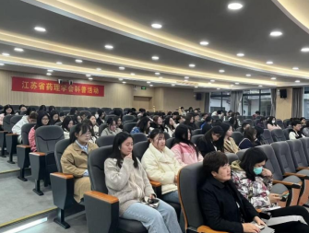
让生命拥有健康的开始，让每个生命都趋于完美！这次关于生殖健康讲座内容丰富实用，宣讲形式活泼生动，受到了青年学生的广泛好评！江苏省药理学会关注青少年健康，立足热点焦点，推动科普建校园，体现学会参与社会、服务社会、充分发挥学会的功能作用。
4、为切实发挥江苏省药理学会的社会服务能力，2023年4月12日江苏省药理学会抗炎免疫药理专委会秘书长孙东东教授带领学会会员一行，赴共建单位南京市仙林实验幼儿园，开展中华传统功法进校园科普与展演活动。通过五禽戏以及中华武术的交流展示，增进学龄前儿童对武术以及中医药传统功法的了解，也进一步强化了他们对中华优秀文化的情感和认同。五禽戏是中医药传统导引养生的重要功法，系国家级非物质文化遗产项目，“五禽戏”展示将虎之威猛、鹿之安舒、熊之沉稳、猿之灵巧与鸟之轻捷一一展现。武术长拳表演，一拳一掌一指间，充满了英勇之气，为学龄前儿童带来一场视觉盛宴。活动受到了南京市仙林实验幼儿园的欢迎和感谢。
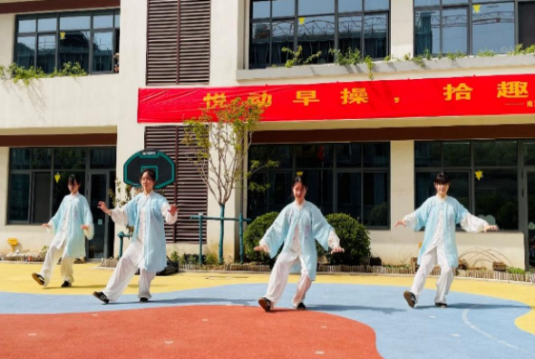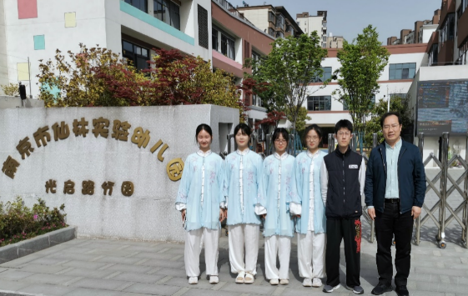
5、春天阳光明媚，气候宜人，但是春天里的花粉、柳絮、雾霾、粉尘，都是导致过敏体质人群的噩梦。江苏省药理学会为了加强宣传“皮肤健康”科普知识，4月18日下午江苏省药理学会在无锡卫生高等职业技术学校学术报告厅开展“春季过敏性疾病诊断与治疗”的健康主题科普讲座，这是“守护生命，健康成长”青少年科普服务实事专项活动进校园系列活动，本次讲座由江苏省药理学会常务理事、无锡卫生高等职业技术学校林莉莉教授主讲，讲座采取线下+线上方式，共有约300名同学和老师参加。
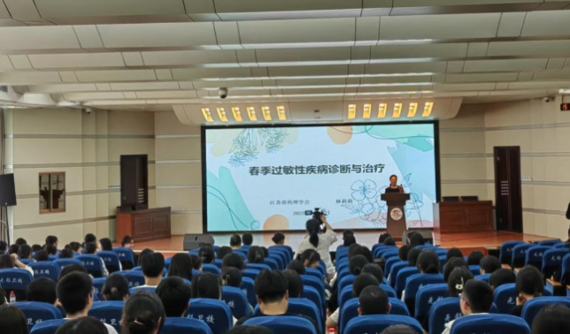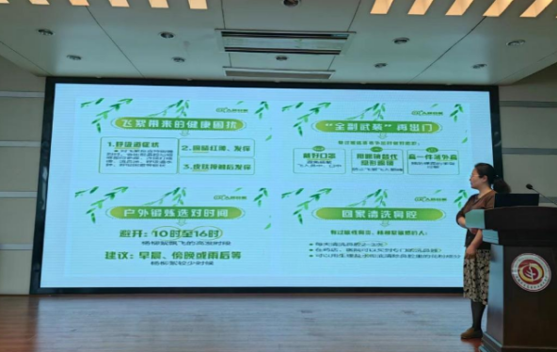
春天里的过敏原会引起接二连三的打喷嚏、飞流直下的清涕、瘙痒红疹的皮肤都在影响青少年的生活和学习，处理不当，会带来更多的问题。结合校园里最近较多发的过敏性疾病，围绕过敏性疾病的病因、症状、诊断和资料，通过图片展示、案例分享，林莉莉教授开展浅显易懂的科普讲座。通过系统科普讲座，学生们懂得春季皮肤过敏不能一概而论，不同的皮肤疾患的发病原因、临床表现、治疗和预防方法是不一样的；生活中要注重保湿护肤，做好防晒，可以使用具有修复和保护皮肤屏障功能的医用护肤品，尽量戴防晒帽或打防晒伞，避免使用粉底和彩妆，慎重使用防晒霜；当皮肤过敏症状加重时要及时就，切勿自行用药，特别是含激素的外用药。江苏省药理学会关注青少年健康成长，积极发挥学会参与社会、服务社会的作用。，本次讲座主题突出、实用性强，形式活泼生动，受到了青年学生的好评！在科普教育的推动下，让青春更美丽，让生命更健康！
6、江苏省药理学会科普专家一行于2023年5月8日下午赴淮安市天津路小学开展了“医药科普促健康，携手‘童心’向未来”科普讲座。这是“守护生命，健康成长”青少年科普服务实事专项活动进校园系列活动。本次活动共有三个部分的内容。首先由江苏省药理学会科普专家、教学药理专委会委员、江苏护理职业学院谢奇老师为天津路小学学生带来了《医药科普促健康，携手“童心”向未来》科普讲座。讲座介绍了人体结构基础知识，向学生展示了五脏、六腑、眼睛、牙齿、肌肉、骨骼等人体模型，正常标本与患者标本形成强烈的视觉冲击，同时介绍了人参、枸杞等中药材，通过视觉和触觉的双重体验，让学生直观的感受到中医药的文化传承以及保持健康的重要性。活动的第二项是江苏省药理学会科普专家、江苏护理职业学院的老师和天津路小学的师生一起沉浸式体验了乒乓沉浮、“暗度陈仓”、丁达尔现象等五个科学小实验/小挑战。
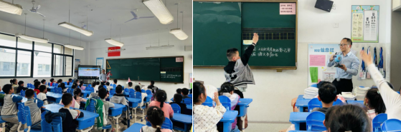
最后，江苏省药理学会科普专家现场对天津路小学师生在具体用药过程中遇到的困惑进行了解答。江苏省药理学会关注青少年健康成长，积极发挥学会参与社会、服务社会的作用。本次讲座浅显易懂、主题突出、趣味性强、形式多样，受到了少年学生的一致好评！在科普教育的推动下，让童心更开怀，让童年更多姿，让生命更健康，让生活更精彩！
7、江苏省药理学会为了积极宣传“识毒拒毒防毒，守护生命健康”知识，5月12日下午，江苏省药理学会临床前药理专委会组织江南大学生命科学与健康工程学院科普志愿者走进无锡市雪浪中心小学，为同学们带来了一场以“识毒拒毒防毒，守护生命健康”为主题的别开生面的科普宣传活动。
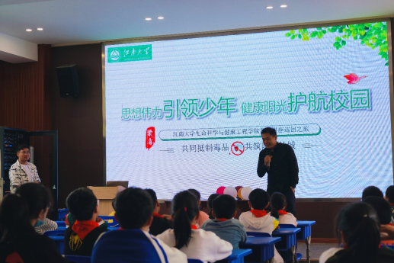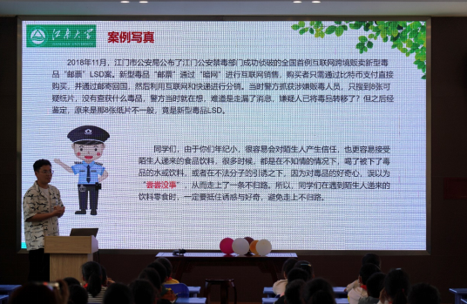
活动开始，江苏省药理学会临床前药理专委会委员、江南大学生命科学与健康工程学院王文龙教授，引导同学们认识毒品带来短暂快乐的表象、成瘾后的痛苦，理解“吸毒一口，掉入虎口”的真谛。随后，江苏省药理学会科普志愿者王子玉通过形象的图片和视频动画，用通俗易懂的语言，从什么是毒品、毒品的类型进行了生动的讲解，揭露新型毒品的伪装性、隐蔽性和迷惑性，告诉学生们“这就是毒品，是我们不能碰的东西”，并且结合专业知识，用浅显直观的方式，向同学们解释了由于剂量和使用途径的不同，毒品与药品的关系，全方位展示了毒品的危害。接下来，同学们在学会科普志愿者的带领下，以小品的形式“实景”演绎了如何拒绝陌生人递来的食物饮料，告诫同学们不要因为好奇或贪嘴，误以为“尝尝没事”“只吃一点点”，而落入不法分子的陷阱。志愿者们惟妙惟肖的表演引得在场的同学们不时捧腹大笑，既又懂得了科学道理，又增长了实用见识。
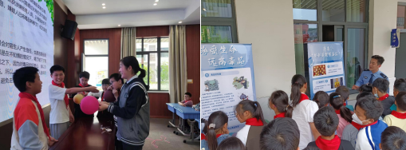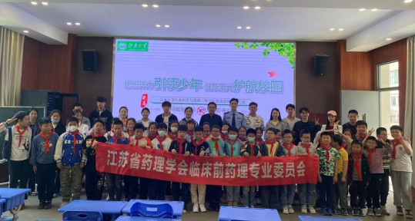
活动的最后，无锡市雪浪派出所社区民警王俊皓带领同学们一起观看了禁毒展板，教育同学们如何防范和拒绝新型毒品，号召同学们当好“禁毒宣传员”，通过“小手拉大手”的形式，让更多家庭远离毒品侵蚀，共同建设无毒校园、无毒社会。同学们听得聚精会神，积极互动。活动在轻松愉悦的氛围中走向尾声，同学们一起响亮地喊出了“珍爱生命，远离毒品”的口号，用实际行动筑牢全民“防毒墙”。江苏省药理学会科普专家和科普志愿者结合专业特色，以主题活动为契机，勤学习、重实践，积极拓展生命健康科普教育和志愿服务新阵地，贡献青春力量，吹响新时代科普志愿者的奋进号角。
8、为更好展现江苏省药理学会的社会服务能力，在全国科普周期间2023年5月24日下午，江苏省首席科技传播专家林莉莉教授、江苏省药理学会教学药理专委会委员常静、孙达、王文文等一行在无锡卫生高等职业技术学校开展“健康技能训练”小学生职业体验活动，此次活动也是“守护生命，健康成长”青少年科普服务实事专项活动进校园系列活动之一，无锡市新吴区新苑小学40名小学生参加了活动。同学们兴奋地穿上白大褂，孩子们立刻变成了营养师，医生和护士。第一组学生参加了“我是小小营养师”健康课，了解学生饮食习惯、营养的特点，学会看营养成分表、理解不良饮食习惯与疾病的健康知识，通过观察食物模型营养,认识碳水化合物、蛋白质、脂肪等营养成分，孩子们利用食品模型进行配餐，亲自动手做了一顿“美味大餐”。
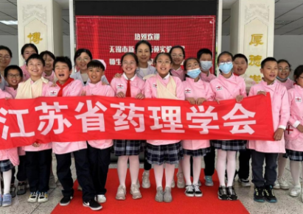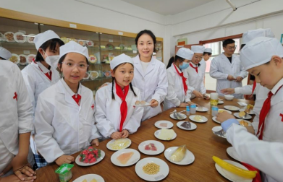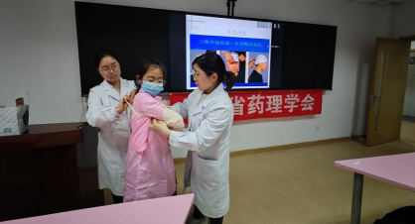
第二组同学在老师的讲解下了解了怎么测量体温、血压、脉搏。接着，老师针对孩子们可能会出现的一些意外伤害，详细介绍并演示了救护行动中的骨折固定包扎、气道异物梗塞急救，同学们都积极投入其中。在实战演练环节，同学们互相协作，认真地去完成“伤病人包扎”工作。本次职业体验活动不仅让学生们不仅学到了有用健康知识，还增强了他们的协作能力和动手能力，虽然时间不长，但是收获满满。学会借助科普专家力量，积极开展青少年健康科普活动，推动青少年健康成长，提升了学会社会影响力。
9. 为更好地发挥江苏省药理学会的社会服务能力，普及医学知识，提升健康素养，引导青少年热爱生命，在心中种下投身医学事业的种子，2023年8月6日，江苏省药理学会科技传播专家、泰州职业技术学院医学院副院长王卉副教授带领学会科普志愿者一行，面向泰州地区的青少年开展了“探索人体奥秘，播撒医学种子暑期社会实践的研学活动，此次活动分为“探寻生命起源、探索人体结构、探秘健康之道”三个模块。泰州市初高中学生100余人参与了本次活动。
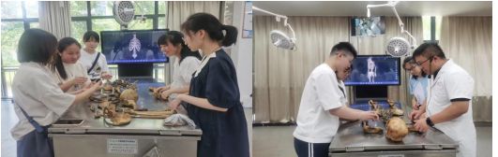
在数字解剖实验室，同学们通过数字解剖软件、实物对照等虚实结合的学习方法，在学会科技专家指导下给同学们展示人体模型，耐心答疑解惑，现场气氛十分活跃。在老师的悉心指导下，同学们将206块人体散骨组建成一副完整的骨架，充分展现了同学们尊重生命、礼赞生命的敬畏，也进一步加深了他们对医护类职业的理解。
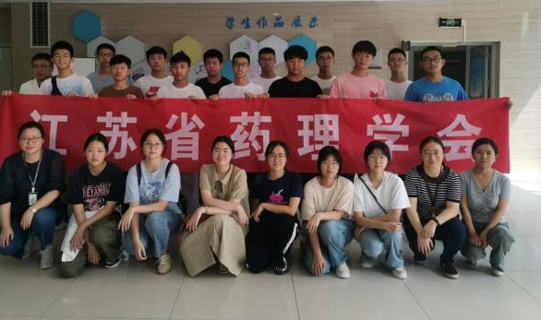
10. 9月18日，江苏省药理学会临床药理专委会在南京中医药大学汉中校区开展科普活动。临床药理专委会的科普专家带领南京中医药大学第一临床医学院的50余名学生走进了药物分析实验室，向学生科普药物分析在药品质量控制中的重要性。本次活动由临床药理专委会秘书长许美娟研究员主持。
临床药理专委会专家储继红研究员向大家介绍了药品质量标准的分类、基本内容、制定意义及药物分析的重要性；秘书长许美娟研究员向大家介绍了药物分析的基本流程及常用的仪器设备；欧阳冰琛博士向学生介绍了影响药品质量的因素、如何通过药物分析实验评价药品的质量及在实验过程中的注意事项等。专家们带领大家走进实验室，现场介绍了药物分析实验室的常用仪器设备的组成、原理、基本操作步骤及分析实验室布局等等。通过本次活动，学生们不仅了解了药品质量标准的基本定义及其在人民安全用药中的重要性，也了解了如何进行科学、严谨的药物分析实验来保证药品的质量，进一步增强了其作为一名医药工作者所肩负的责任感和使命感！
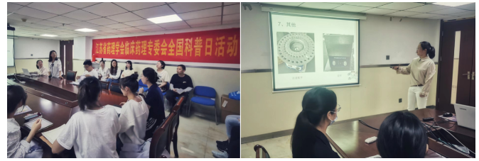
11. 全国科普日期间，为普及提升全民科学素质，2023年9月17日，江苏省药理学
会与南京工业大学食品与轻工学院在江苏科技馆联合举办“提升全民科学素质，助力科技自立自强”专题活动。江苏科技馆展览教育部副部长陈荔荔、食品与轻工学院师生、近百位南京市中小学生参加活动。
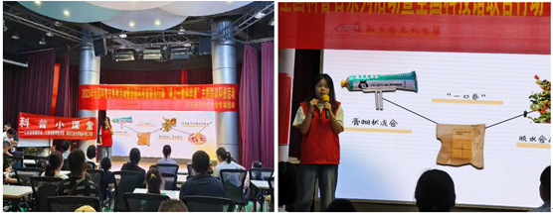
江苏省药理学会秘书长、食品与轻工学院党委书记张琪教授围绕“提升全民科学素质，助力科技自立自强”主题阐述科普志愿行的重要意义，她表示，活动旨在积极探索“学科+志愿服务”，搭建合作交流平台，助力“双减”，让科学普及从娃娃抓起，提升青年学生科学素养。“通天探月之路”科学小讲堂和科技馆大型演示讲解后，食品专业大三学生范乐化身科普小讲师：“小朋友们知道宇航员在太空中都吃些什么呢？”她融合《食品营养学》、《食品微生物学》等专业知识，面向馆内大小游客们，围绕太空中的食品安全、宇航员饮食方式、航天食品的发展历程和太空种子等，开展了生动有趣的讲授和展示。

12. 9月18至20日，江苏省药理学会教学专委会在无锡卫生高等职业技术学校新入
校学生中开展“生命守护，’救’在身边”急救知识与技能培训6场次，共计培训学生296人。江苏省科协首席科技传播专家、江苏省药理学会教学专委会副主委林莉莉教授及无锡卫生高职校常静、孙达、王文文、陈芳等数十位科普志愿者老师参与此次急救技能培训指导工作。
通过情境导入、模拟表演、操作示范等形式，科普志愿者老师向学生讲授常用的急救自救知识，如有效呼唤和施救、正确体位安放、心肺复苏操作流程和要点、海姆立克急救法等。在老师的指导下，学生利用人体模型开展实操演练。通过短短一小时的培训，学生们基本熟悉了心肺复苏急救基本操作流程，
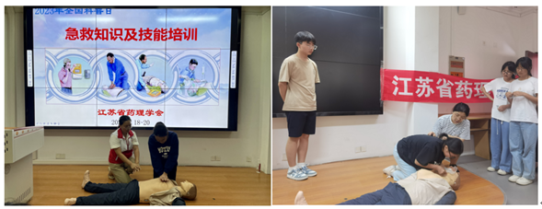
13. 10月8日下午，江苏省药理学会在江苏医药职业学院国际会议中心开展“高效沟通与合作技巧”的健康主题科普讲座，这是“守护生命，健康成长”青少年科普服务实事专项活动进校园系列活动项目。本次讲座由江苏省药理学会理事、江苏医药职业学院熊存全副教授主持。活动邀请了江苏省药理学会会员、国家二级心理咨询师、盐城市第一人民医院临床试验中心凌柏主任主讲，现场约450余名大一新生和老师参加。盐城市心理学会理事李纾飞现场指导。
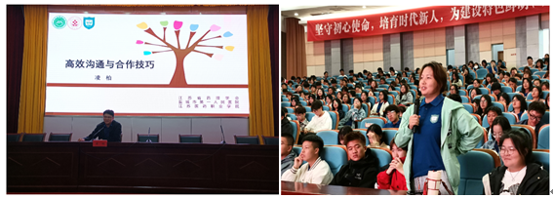
活动过程中，凌柏主任结合大一新生容易出现的“开学焦虑”和集体生活困惑，通过丰富的真实案例和现场互动，从沟通与合作的重要性、与人合作的基本素质、有效沟通的方法、心理健康自我认知等四个方面，引导新生正确认识自我、相信团队力量、把握沟通技巧，并指导教师帮助新生消除焦虑情绪、尽快融入集体生活。讲座结束后，部分师生向专家提出了自己工作生活过程中遇到的心理健康问题，两位专家给与了耐心细致地解答。
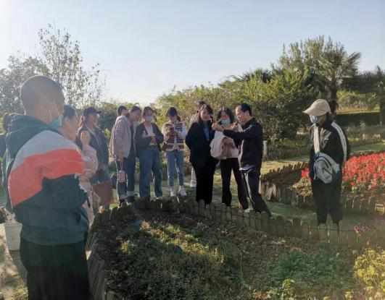
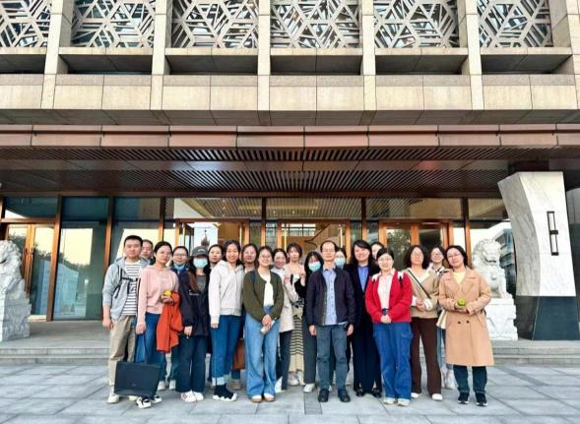
14.为弘扬中医药文化，11月7日，江苏省药理学会青年专委会组织会员在南京中医院大学仙林校区的药用植物园和中药博物馆开启了本草探秘之旅。通过参观学习，大家更深入地了解了中草药之美，中医之神奇，中华文化之魅力。这次学习特邀南京中医药大学药用植物园负责人邹立思老师讲授中草药知识。邹老师带着大家通过眼观、鼻闻、手摸的方式，讲解了黄花蒿、蚕桑、山茱萸、在药用植物园，三步一草本植物，五步一名药，大家在环境形态中看到真实的植物形态，学习效果更棒了。在中药博物馆，邹老师带着大家沉浸式的参观了整个展厅。展厅陈列了与临床应用密切相关的各类标本药材，有阵列式的浸制标本，分布在全国15个道地产区的原药材标本，也有颇具艺术造型的植物和饮片固化标本，以及野生动植物名贵标本。在此次的参观学习活动中，邹老师精彩有趣的讲解让大家更深切地感受到了本草的魅力，中医药历史的悠久。

二、项目取得成效（对照项目合同书“项目成果”栏目，具体说明项目是否取得预期成效。需提供必要的佐证材料。）
对照项目合同书“项目成果”栏目，已达到项目的预期成效。
- 针对青少年群体开展常见病自我辨识、自我药疗，生殖健康、戒毒宣传等的专业讲座，普及青少年的健康保健知识，梳理正确的人生观、健康观，养成记得生活态度和生活方式。
- 针对小学生开展健康科普知识讲座、健康岗位职业体验和传统医学认知，让小学生们树立爱护身体的理念，养成良好的生活习惯，增进小学生中医药传统功法的了解，也强化对中华优秀文化的情感和认同。
- 针对中学生和大学生开展健康技能培训，健康知识科学普及，督促同学们在日常的学习生活中应重视个人健康和安全，主动学习和掌握常用的急救知识、技能，以在遇到紧急情况时正确应对，最大限度降低损失。
- 针对大学生开张健康新技术培训，使学生客观全面地认识到科技发展的现状，提高学生从事科学研究的兴趣，不盲目自信，脚踏实地进行科学研究。
三、项目配套措施（说明项目负责人及项目团队参与项目实施情况，列举项目获得配套支持情况。需提供必要的佐证材料。）
江苏省药理学会于 2014 年就成立了科技传播专家服务队伍，目前建有 38人的科普专家团队，科普志愿者达 1180人。学会科技服务专家团队的资深专家具有多年为我省医药领域服务的经验和成果，为便于工作的开展，学会建立了科技传播专家团的工作网络，同时充分利用互联网的优势，科普专家建立了微信工作群，学会网站有科普专栏，结合学会的微信公众号，积极向科技工作者、社会大众传播科技信息。
项目负责人及项目团队均为学会科技服务专家团队成员，参与了项目的活动策划、组织、执行等具体实施工作，均为活动组织人员或专家；按照计划，在全省多个城市将开展活动，扩大活动的参与面和影响力。每项活动制订了具体的计划，安排到人，活动总结及时，并进行报道。学会积极落实和督促项目中各活动的进行，并为活动报道提供便利的渠道。
四、项目经费安排情况
经费支出情况 | 支出项 |  | 支出内容 |  |  | 支出金额（元）
 | 讲课费 |  | 邀请专家的讲课费 |  |  | 30000
 | 交通费 |  | 过路费、汽油费、租车费、住宿费等 |  |  | 10000
 | 宣传费、办  公用品费 |  | 科普资料制作、科普小制作材料准备、宣传横幅等 |  |  | 10000
 | 合计 |  |  |  |  | 50000
五、项目宣传报道及成果案例（列举主流媒体对项目宣传报道情况，提供1-2个项目实施成果案例。需提供必要的佐证材料）
每次科普讲座或科普活动的情况均通过药理学会的微信公众号或学会网站、学会之窗进行报道。通过活动，培养青少年正确的健康意识、养成良好健康行为，形成青少年科普的示范，并加以推广为健康中国贡献学会力量。
宣传报道截图：
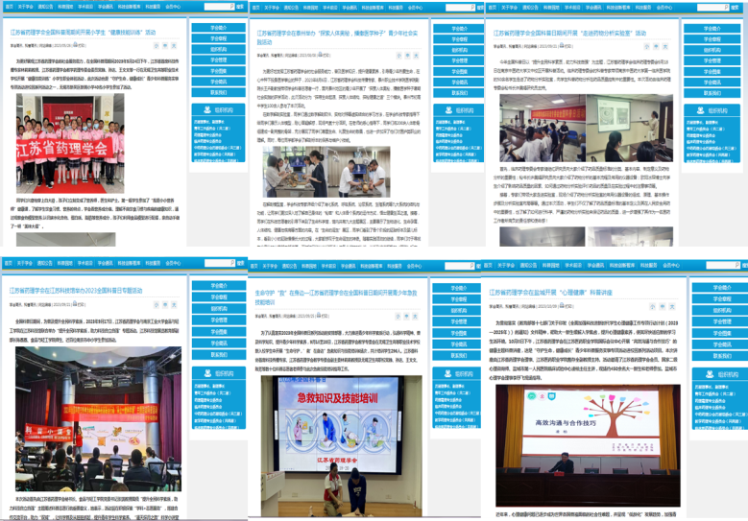
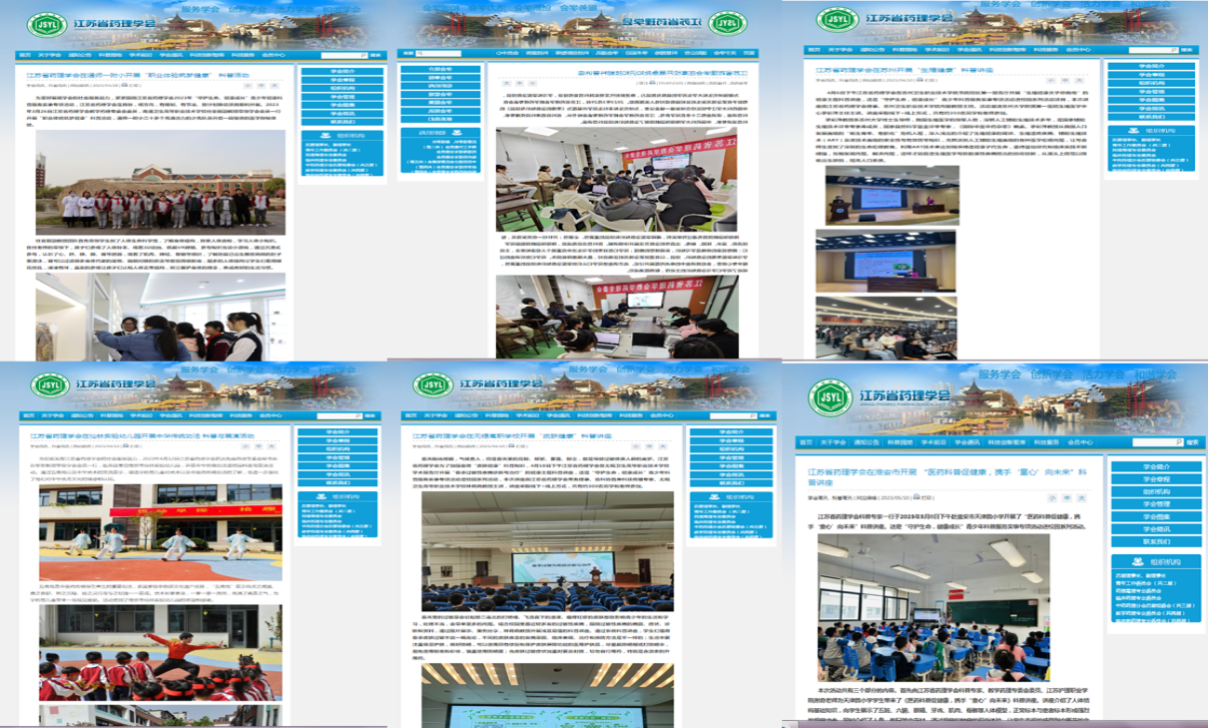
江苏学会网报道截图：
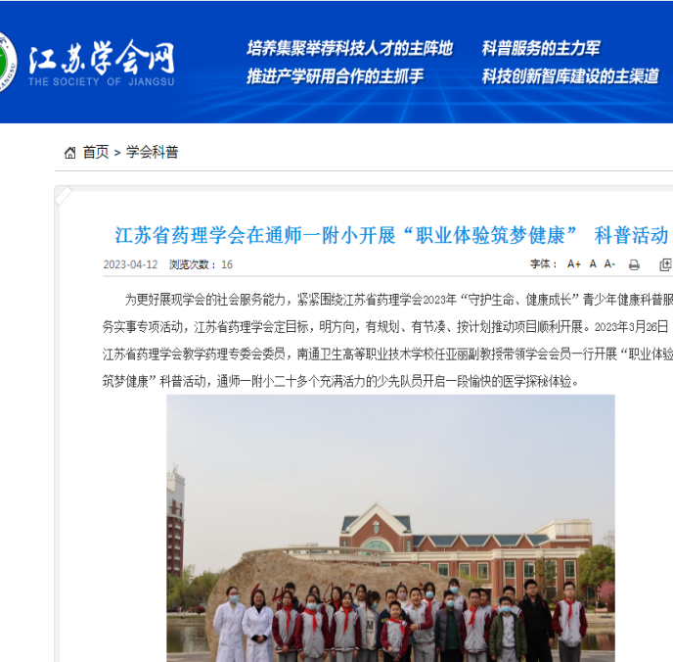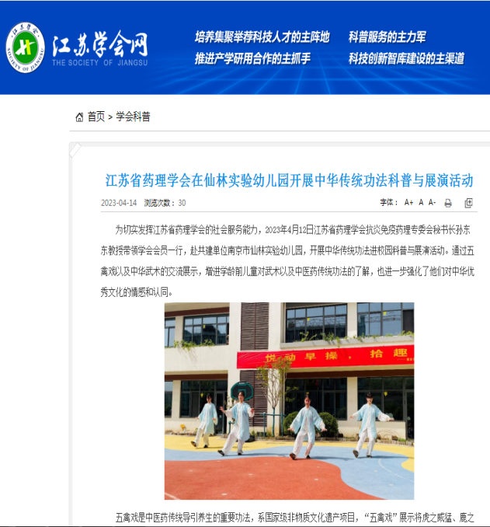
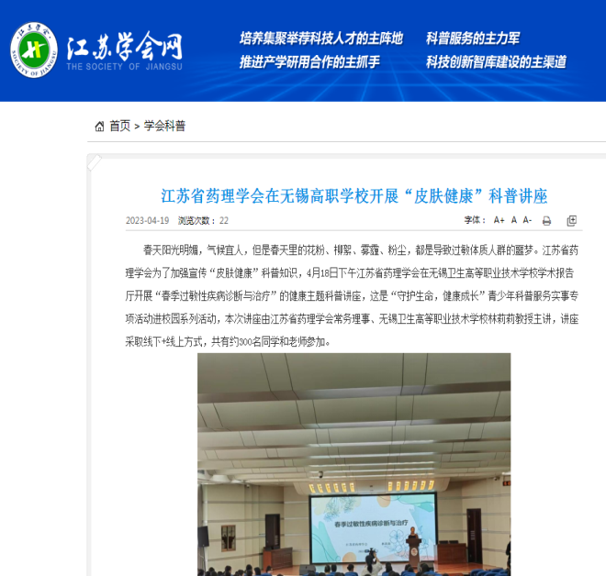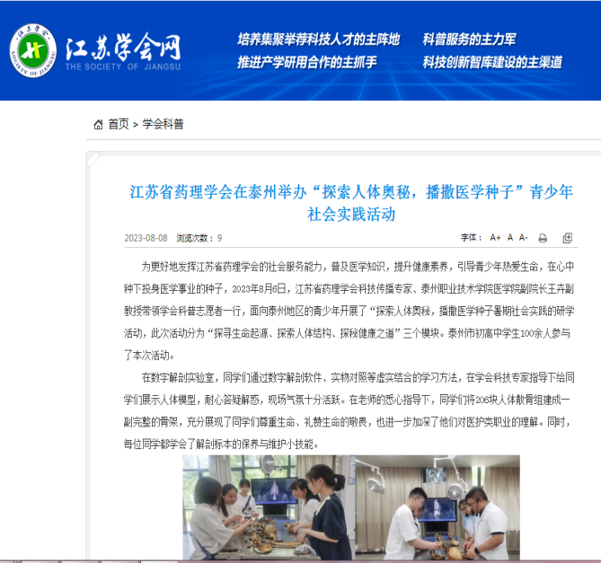
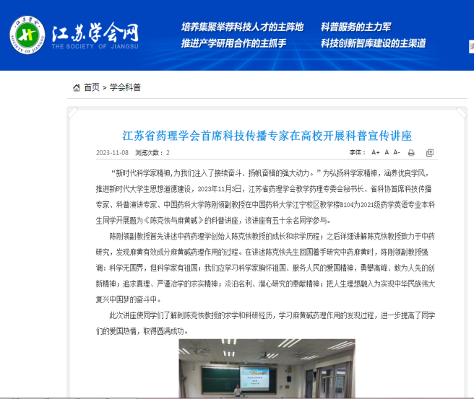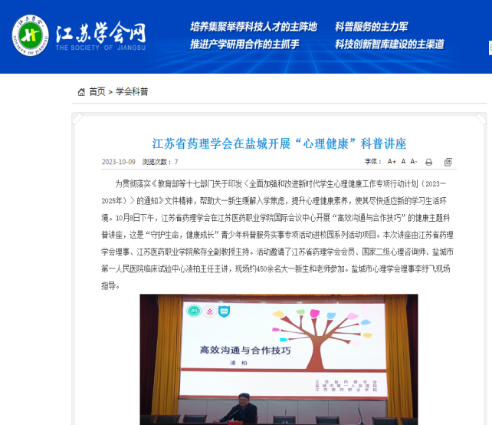

项目承担单位意见：

签字：
盖章：

年 月 日

省科协职能部门意见：

签字：
盖章：

年 月 日

